**Fiche de travail |** Le Niveau Primaire des Classes (4-5)

2023-2024

|  |  |
| --- | --- |
| **Nom:** ……………………………………… | **Sujet:** **Les articles définis et indéfinis (N.3)** |
| **Date:**  / / | **Classe: 4ème Section: ---------** |

**Objectif : Distinguer entre les articles définis et indéfinis.**

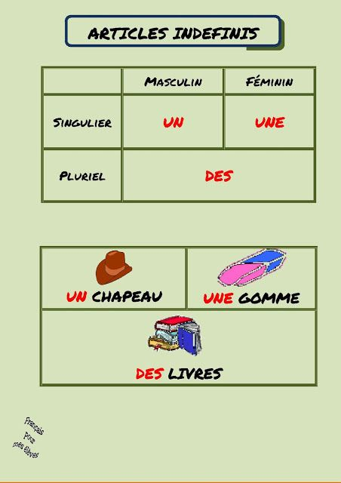

* **Qu’est- ce que c’est ?**

**Livre, gomme, crayon, stylo, tableau, fenêtre, porte, chat, table, chien, école, chaise, animal, cahier, règle, maison, voiture, bicyclette.**

|  |  |
| --- | --- |
| **C’est un …………..** | **C’est une ……………** |
|  |  |
|  |  |
|  |  |
|  |  |
|  |  |
|  |  |
|  |  |
|  |  |
|  |  |



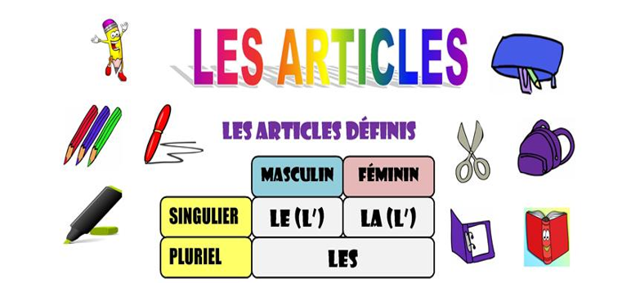

* **Complétez avec un article défini :(le, la ,l’ ,les)**

1-…………………mère de Rana s’appelle Lara.

2-……………………parents sont dans le salon.

3-C’est ………………………frère de Bouli.

4-……………………………...crayon est noir.

5-………………………………éléphant a trois ans.

6-C’est ……………………………amie de Mira.

7-………………………………chiens sont blancs.